ЛАБОРАТОРНАЯ РАБОТА № 5.
Цель: Изучение работы команд умножения и деления вещественных чисел.

Реализовать вычисление указанных формул в виде ассемблерных вставок в текст программы на С++. Вычисления осуществлять в вещественных числах типа double (использовать регистры процессора и стек).
Объявление необходимых переменных, ввод данных и вывод результатов на экран реализовать на С++. Для проверки правильности вычисления ассемблерной вставки реализовать вычисления на С++ с выводом результатов на экран.
Программа должна выводить на экран фамилию разработчика, номер задания и номер варианта.

Среда программирования: Visual C++.
Язык программирования: С++, Assembler.

Вариант 0
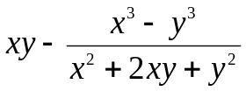

Код программы:

#include <iostream>
#include <conio.h>
#include <math.h>
using namespace std;

int main()
{
// вычислить: xy-(x^3-y^3)/(x^2+2xy+y^2)
// для x = 5.1, y = 0 ожидается ответ -5.1
// для x = 2, y = 3 ожидается ответ 6.76
// для x = 1, y = 1 ожидается ответ 1
// для x = 10, y = 1 ожидается ответ 1.743802

setlocale(LC_ALL, "Russian"); // Русский алфавит
double x, y;
cout<<"Введите x: "; cin >> x; // ввод числа х по шаблону 00.00
cout<<"Введите y: "; cin >> y; // ввод числа y по шаблону 00.00

double zn = 0, x2, y2, xy, resultA = 0, resultC = 0;
__asm
{
fld x // скопировать х в st(0) (загрузить х в st(0))
fmul y // умножить содержимое st(0) на y
fstp xy // перенести (выгрузить) из регистра st(0) в xy
// в результате в ячейке xy находится произведение x и y, а стек пуст

fld x // скопировать х в st(0) (загрузить х в st(0))
fmul x // умножить содержимое st(0) на x, получено x^2
fst x2 // скопировать x^2 в x2
// в результате в ячейке x2 находится x^2, и в st(0) тоже
fadd xy // к содержимому st(0) добавили содержимое xy
fadd xy // и ещё раз к содержимому st(0) добавили содержимое xy, там теперь x^2+2xy
fld y // скопировать y в st(0), при этом x^2 + 2xy продавилось в st(1)
fmul y // умножить содержимое st(0) на y, там теперь у^2
fst y2 // сохранить содержимое st(0) в переменную y2
fadd // содержимое st(1) добавить к st(0), теперь в st(0) значение x^2+2xy+y^2,
//а st(1) пусто
fstp zn // выгрузили содержимое st(0)- знаменатель - в ячейку zn

// в вершине стека получаем x^3
fld x2
fmul x // x^3

fld y2 // в вершине стека теперь y^2, а x^3 - этажом ниже
fmul y // y^3
fsub // вычли из вершины содержимое st(1), в вершине теперь x^3 - y^3
fdiv zn // поделили содержимое вершины на значение ячейки zn,
// в st(0) теперь(x^3 - y^3)/(x^2 + 2xy + y^2)
fld xy // в вершину стека загрузили xy,
// вычитаемое (x^3 - y^3)/(x^2 + 2xy + y^2) теперь этажом ниже
fsubr // из xy вычли дробь; если fsub, то из дроби будет вычтено ху
fstp resultA // отправить результат в переменную resultA
}
cout << "Иванов Иван. Лабораторная работа № 5. Вариант #0." << endl;
cout << "Результат (на языке Assembler): "<< resultA << endl;

// -- вычисление формулы на С++ --
resultC = x*y-(x*x*x - y*y*y)/(x*x + 2*x*y + y*y);
cout << "Результат (на языке C++): "<< resultC << endl;

if(fabs(resultA-resultC)< 0.00001) // Если |resultA - resultC| < 0.00001
cout << "Разработанная программа на Ассемблере работает правильно! " << endl;
else
cout << "ПРОГРАММА НЕПРАВИЛЬНАЯ!!! " << endl;

system("pause");
return 0;
}

Результат работы программы:
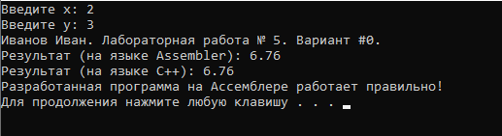

ИНДИВИДУАЛЬНОЕ ЗАДАНИЕ К ЛАБОРАТОРНОЙ РАБОТЕ

Цель: Изучение работы команд умножения и деления целых вещественных чисел.

Реализовать вычисление указанных формул в виде ассемблерных вставок в текст программы на С++. Вычисления осуществлять в вещественных числах типа double (использовать регистры процессора и стек).
Объявление необходимых переменных, ввод данных и вывод результатов на экран реализовать на С++. Для проверки правильности вычисления ассемблерной вставки реализовать вычисления на С++ с выводом результатов на экран.
Программа должна выводить на экран фамилию и имя разработчика, номер задания и номер варианта.

Среда программирования: Visual C++.
Язык программирования: С++.

Варианты заданий (по списку группы, а не подгруппы!!!):

Вариант 1
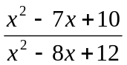

Вариант 2
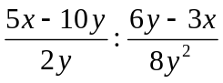

Вариант 3
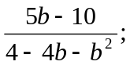

Вариант 4
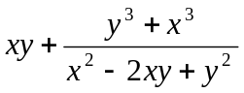

Вариант 5
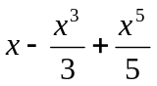

Вариант 6
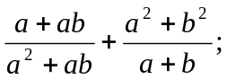

Вариант 7
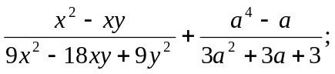

Вариант 8
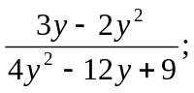

Вариант 9
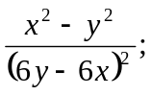

Вариант 10
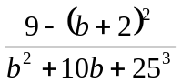

Вариант 11
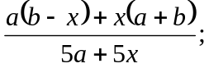

Вариант 12
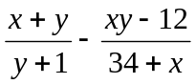
1)

Вариант 13
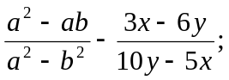

Вариант 14
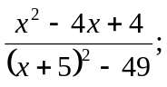

Вариант 15
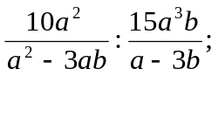

Вариант 16
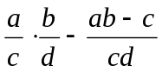

Вариант 17
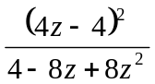

Вариант 18
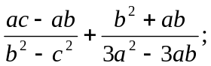

Вариант 19
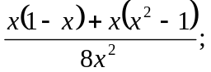

Вариант 20
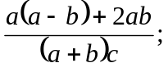

Вариант 21

Вариант 22

Вариант 23

Вариант 24

Вариант 25

Вариант 26

Вариант 27

Вариант 28

Вариант 29

Вариант 30

